*ŠkolÁČEK*

***ČASOPIS O ZŠ A MŠ MĚLNICKÉ VTELNO***

*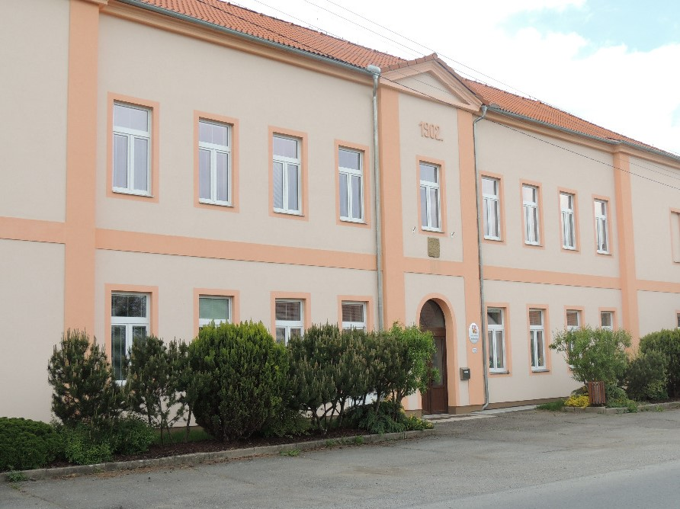*

*Ročník XVI.*

**2020 – 2. čtvrtletí**

**Zprávy ze školy**

Žáci 4. a 5. ročníku nastoupili do školy až 4. listopadu a od 14. prosince už byli zase na distanční výuce z důvodu karantény třídy (tedy učili jsme se na Skype). Takže si neužili žádných společných vánočních oslav, ani předání dárků, ba ani návštěv kamarádů. Po skončení vánočních prázdnin, tj. 4. ledna žáky čtvrtých a pátých ročníků pan ministr opětovně nepustil do školy a od té doby pokračují denně na internetu v distanční výuce. Ba něco nového přece bylo: od ledna jsme se žáky přešli do používání aplikace Teamsů, kde píšeme kvízy = testy v počítači, dokážeme na klávesnici psát domácí úkoly a odevzdávat je v prostředí Teamsů, kontrolujeme si zde úkoly zpětně, stahujeme si zde výpisky i prohlížíme filmy. Je jasné, že jsme se tedy zdokonalili v zacházení s počítačem. Navzdory tomu, trpí naše zdraví, neboť nám chybí přirozený pohyb a od screenu nás občas bolí oči a hlava. Díky špatné celostátní situaci jsme nebyli ve škole, ani když se dávalo vysvědčení. Prý ho dostaneme, až nastoupíme do školy. Ale kdy to bude?

Abychom neseděli jen u počítačů, vyhlásili jsme si rovněž sněhové radovánky. A co se nám podařilo postavit ze sněhu? Sněhulák či trůn prý i pro psa ☺

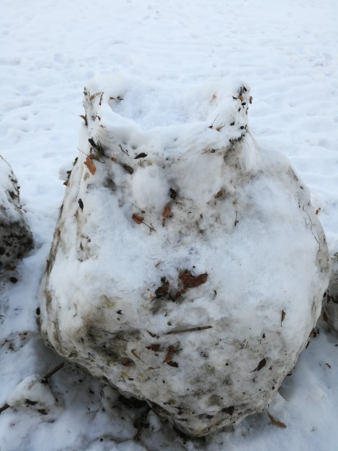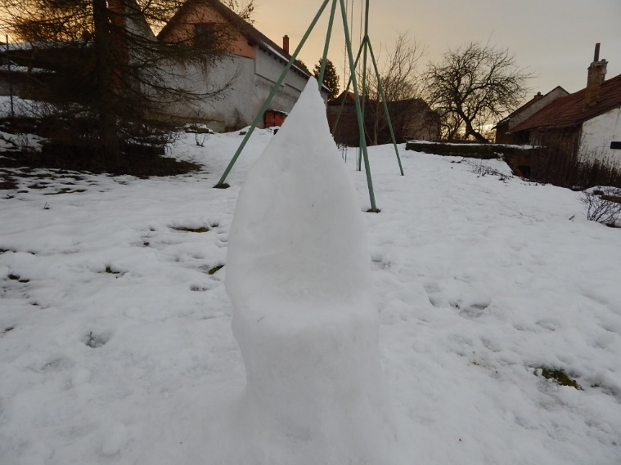

**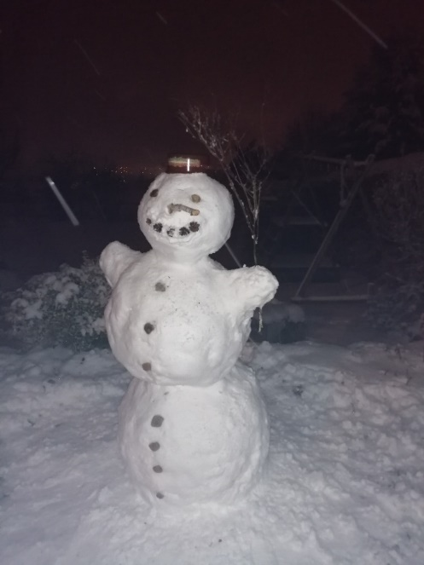**

**Takto si užívají žáci 1. ročníku**

**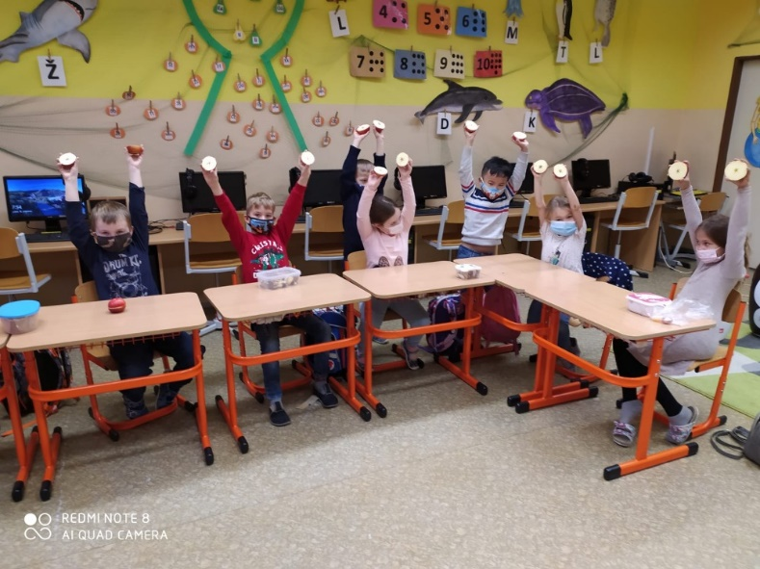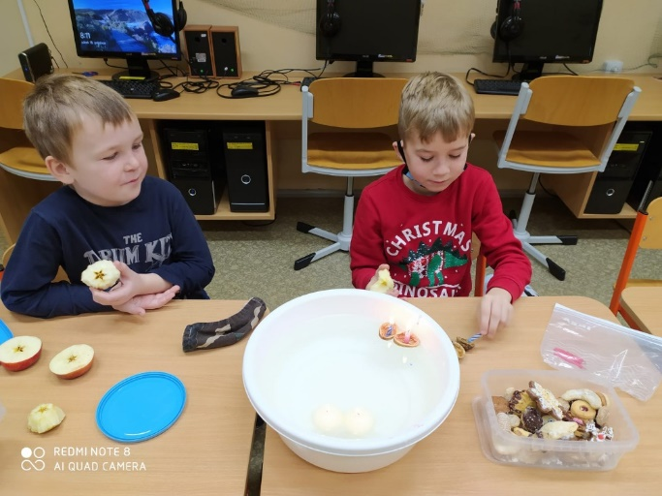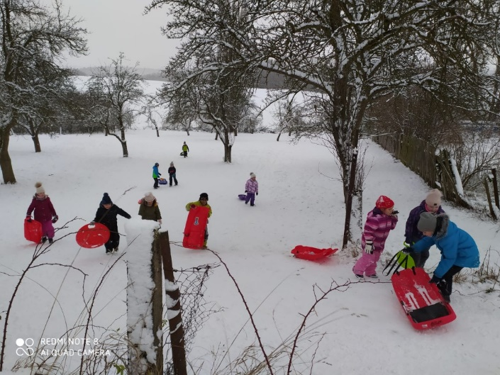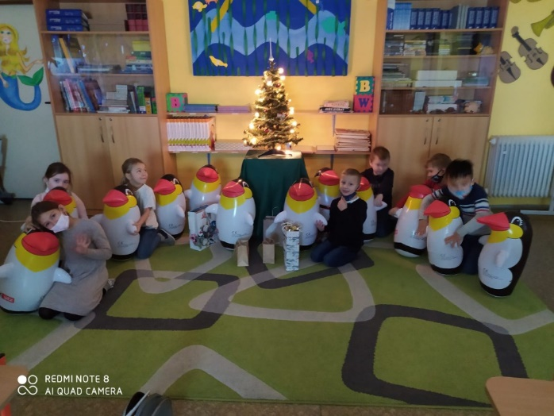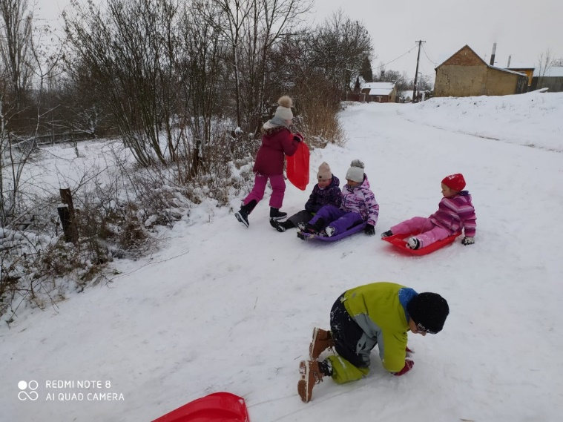o Vánocích i na sněhu:**

**ŠKOLNÍ DRUŽINA**

**Listopad** a velikáni – slon, žirafa, hroch a třeba medvěd – nás provázeli měsícem, ve kterém nás zase pustili do školy. Do družiny chodili jen naši nejmenší – prvňáčci. Snažili jsme se zase chodit ven, hrát si a lítat. Ale v rouškách to zase taková slast nebyla! Přes to jsme si užívali toho, že jsme si mohli hrát a nebyli jsme sami.

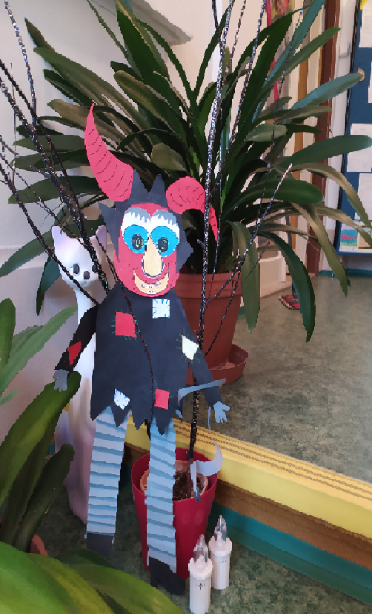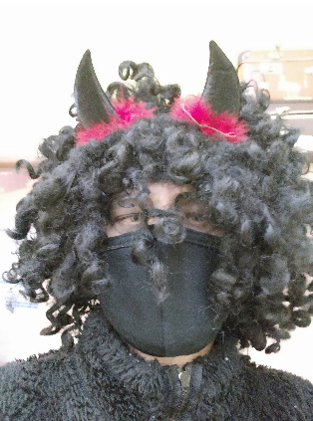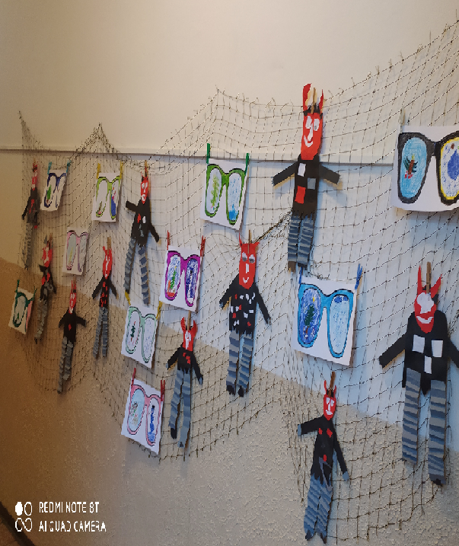Naši čerti zdobili školu a strašili jen málo.

Nejvíc jsme si ale užívali jednoho listopadového dne, kdy jsme měli bílé nadělení na hřišti. Klouzání a koulování nebralo konce. Škoda, že to trvalo takovou krátkou dobu!

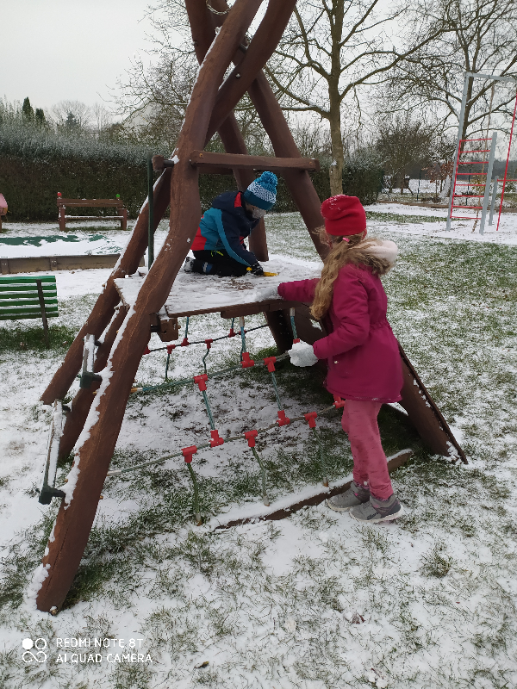 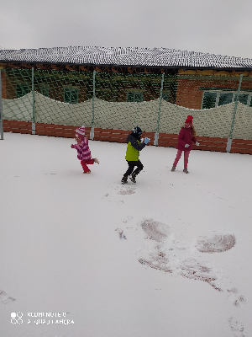

V rámci projektu o zvířatech jsme **v prosinci** hovořili o rekordech. Rekordmani, jako jsou například gepard, tučňák, klokan nebo koala – co se povídá a co je vlastně pravda.

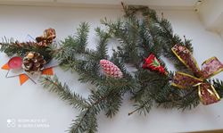Prosinec a těšení se na Ježíška….!!! Psaní dopisů, malování obrázků – napětí, zda dopis za oknem zmizí….!!! Aby ale Ježíšek přišel, museli jsme mu připravit nějakou tu výzdobu na okna, na dveře a nesmíme zapomenout na stůl.

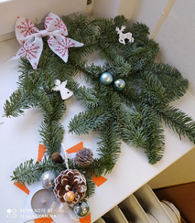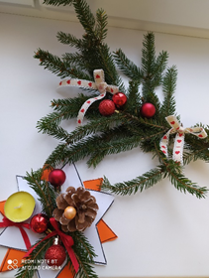

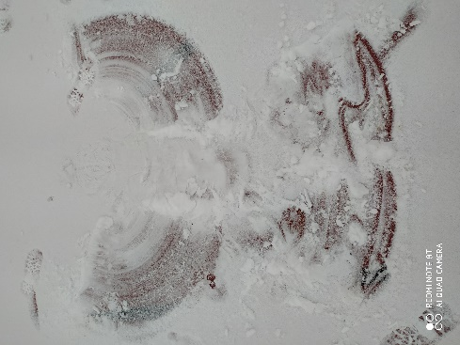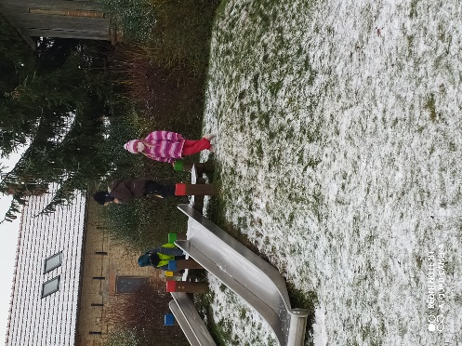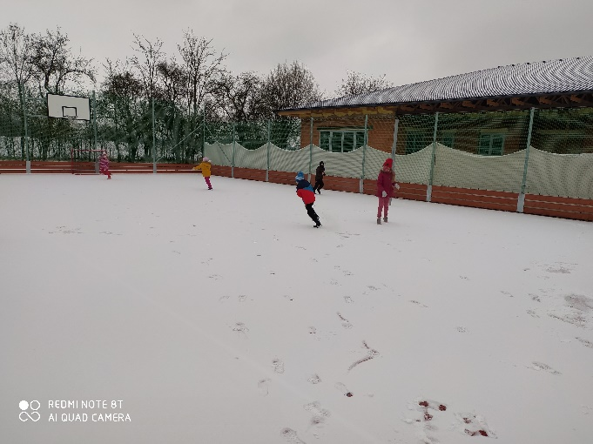A pak opět trochu sněhu – HURÁ VEN!

**Nový rok** nám pokračoval ve zpřísněném režimu a ve družině jsou stále jen naši nejmladší. I když nám kamarádi chybí, přesto si dokážeme užívat hraček a her na maximum. A věřte, že někdy i víc ☺ .

***Miminka*** (životní cyklus - motýl, žába) je téma prvního měsíce v novém roku. Encyklopedie s mláďaty nám zašustila svými stránkami pod rukama a krásná miminka se střídala s těmi méně hezkými nebo pro některé úplně příšernými.

Poobědní čtení, hry, stavebnice (nejlépe LEGO) vystřídá téměř každý den alespoň hodinové řádění venku, nejlépe na sněhu. To nám potom chutná svačinka, kterou nám připravila maminka (tedy ve většině případech – abychom tatínky nediskriminovali).

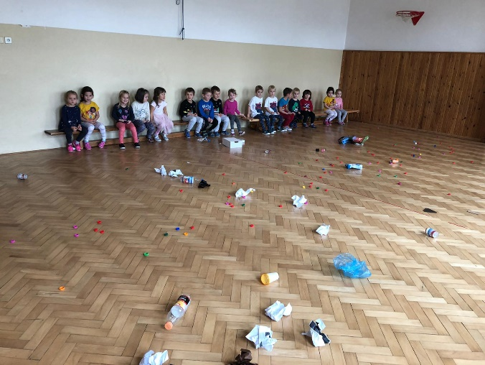**MATEŘSKÁ ŠKOLA**

**Počátkem listopadu** jsme si dále vyprávěli o podzimu a jeho pestrých barvách, o padajícím listí a měnícím se počasí. V návaznosti na týdenní téma „Jak se zvířátka ukládají na zimu“ děti vystříhaly a namalovaly ježky a medvědy, se kterými jsme si vyzdobili školku. Jedním z témat bylo také „Naše děti umí chránit přírodu“, při kterém se děti naučily, jak se k přírodě chovat hezky a jak třídit odpad.

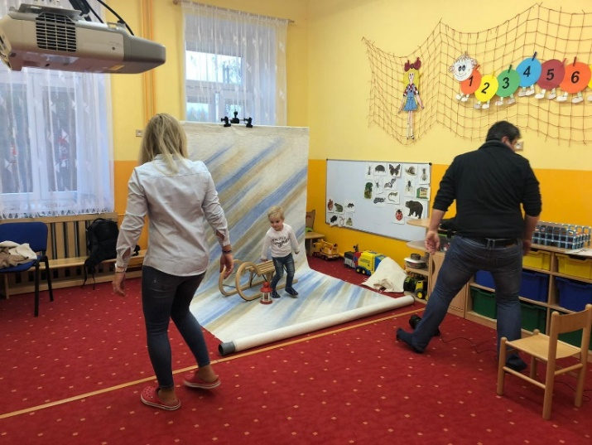

11. 11. k nám zavítal pan fotograf a pořídil dětem krásné fotografie se zimní tématikou, které mohou posloužit jako vánoční dárky pro babičky a dědečky. Všechny děti se při focení krásně usmívaly, a tak je na co se těšit.

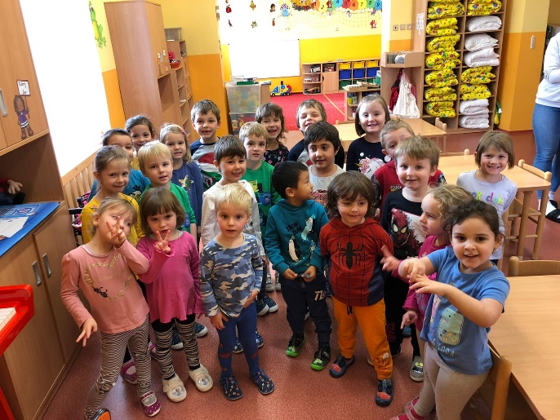Tento měsíc se ve školce uskutečnilo historicky první preventivní vyšetření zraku dětí pomocí speciální diagnostické videokamery v rámci projektu „KOUKAJÍ NA NÁS SPRÁVNĚ?“. Vyšetření bylo rychlé a díky jeho zábavné formě a známému prostředí mateřské školy ho děti vnímaly spíše jako hru. Všechny děti, včetně těch nejmenších, byly velice šikovné, a tak si zasloužily drobnou odměnu v podobě omalovánky. V druhé polovině listopadu jsme začali nacvičovat nejrůznější básničky a písničky na vánoční besídku, které se letos kvůli situaci ohledně pandemie covid-19 zúčastní pravděpodobně pouze děti a učitelky. Ani rodiče se však nemusí bát, že přijdou o vystoupení svých dětí, jelikož pro ně chystáme malé překvapení.

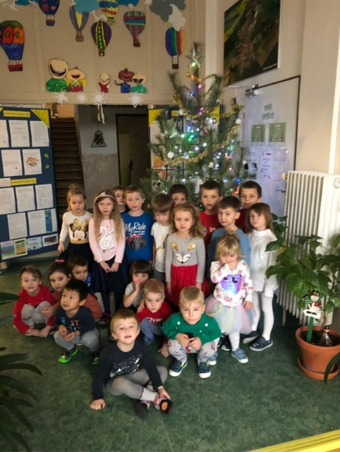C:\Users\HP2\AppData\Local\Temp\Temp1_prilohy_58914 (1).zip\56906064-C598-4A4B-BDAF-44DF672EA482.jpeg

Hned na začátku **měsíce PROSINCE** byly děti velice překvapené, když ráno přišly do školky a uviděly tam vánoční stromeček, který v noci přinesl Ježíšek. Děti pak v průběhu měsíce kreslily Ježíškovi dopisy a věšely je na stromeček. Dál jsme také pokračovaly v nacvičování básniček a písniček na vánoční besídku.

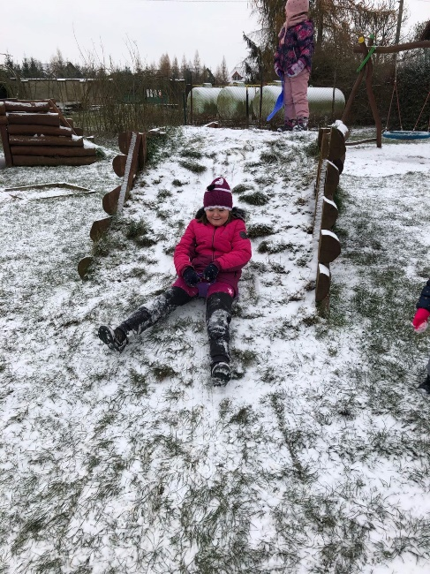 V pátek 4. prosince jsme měli v mateřské škole veselo, když k nám zavítal Mikuláš s několika čerty a anděly. Jelikož máme ve školce samé hodné a šikovné děti, nebylo se vůbec čeho bát a děti tak mohly Mikulášovi a jeho pomocníkům předvést básničky a písničky, které se naučily. A protože jim to moc šlo, dostaly za odměnu drobné sladkosti. Děti pak z papíru vyrobily veselé čertíky, se kterými jsme si vyzdobili školku.

V průběhu prosince napadl první sníh, a tak jsme si mohli užít zimních radovánek v prostorách školní zahrady. Děti s nadšením popadly lopaty, které máme ve škole k dispozici, a daly se do sjíždění provizorních kopečků na zahradě.

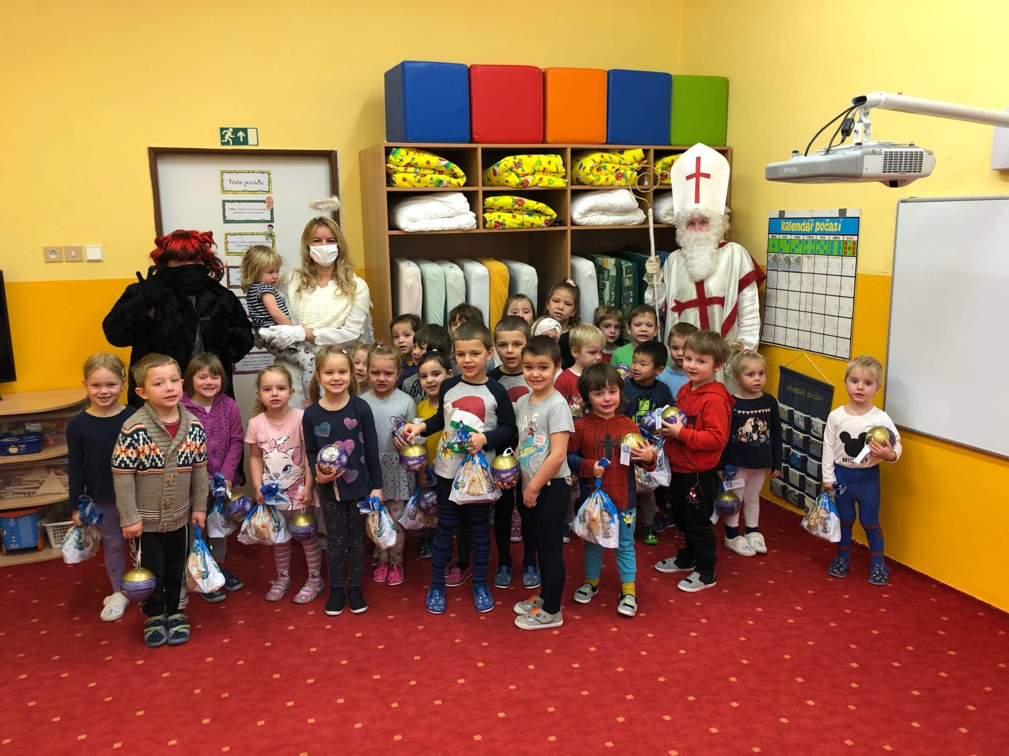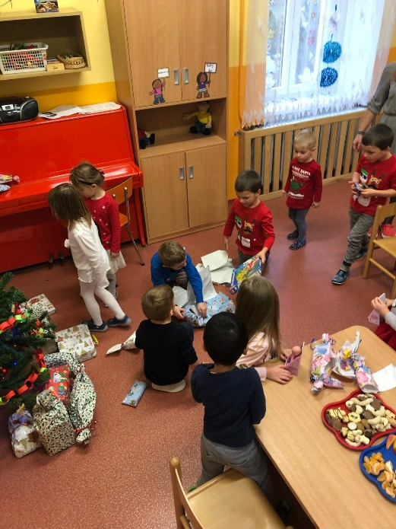Již zmíněná vánoční besídka proběhla ve čtvrtek 17. prosince. Po svačině si děti vychutnaly pohoštění v podobě ovoce a cukroví, které přinesly s rodiči a za které všem rodičům moc děkujeme. Potom děti zazpívaly všechny básničky a písničky, které si za poslední týdny nacvičily. Videa z besídky jsou nahraná na internetovém uložišti rajce.net. Zatímco se děti po zpívání šly vyfotit do školy k velkému stromečku, školku navštívil Ježíšek a nechal tam pro děti dárky do školky i na doma. Všechny děti se moc radovaly a nové hračky si užívaly ještě další den.

**4. ledna jsme se po dlouhých zimních prázdninách opět vrátili do školky,** kam už jsme se všichni moc těšili. Děti vyprávěly zážitky z Vánoc a z novoročních oslav. V průběhu prvního týdne jsme se učili o svátku *Tří králů = 6. ledna*. Vyrobili jsme krále z papíru a připevnili je na špejle jako loutky. První pátek v roce nás také čekal *hrací den*, kdy nám děti přinesly ukázat svoje nové hračky od Ježíška.

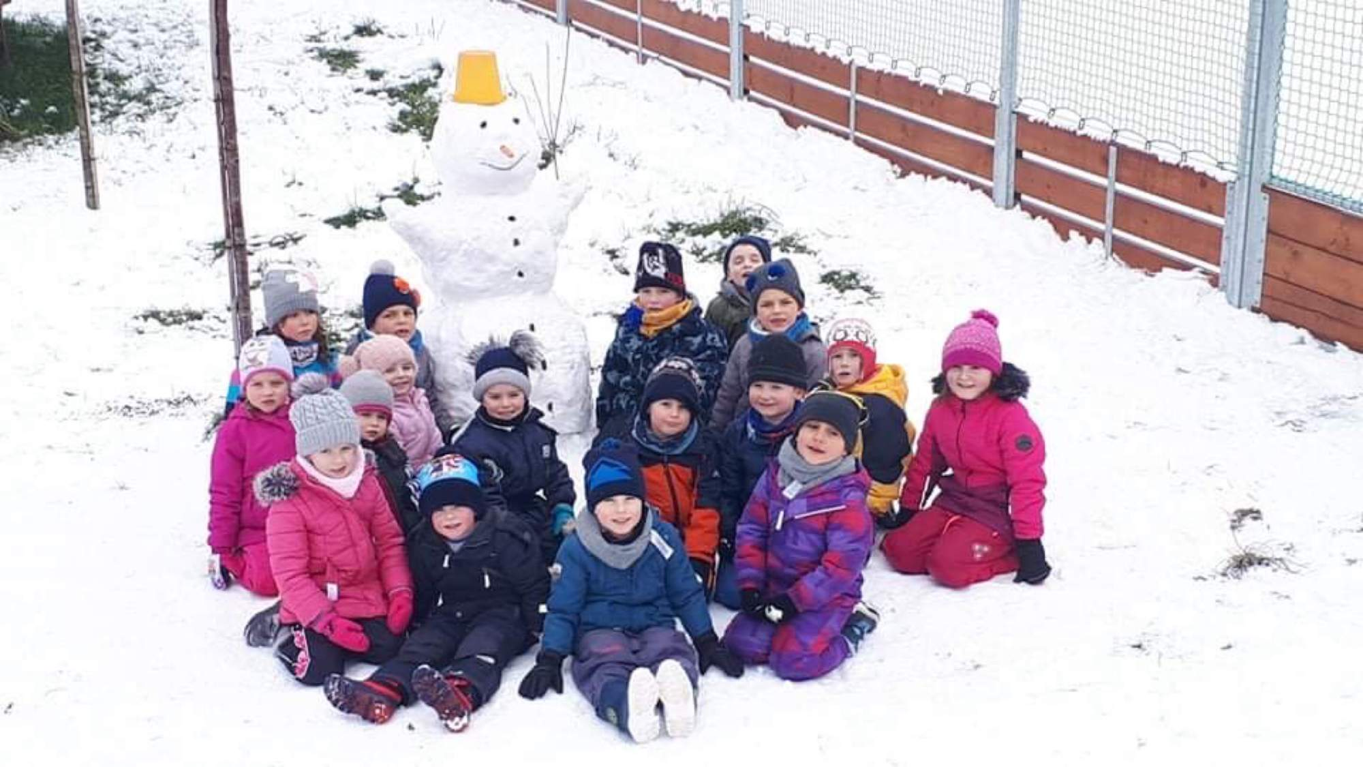 Jelikož je stále zima, období chřipek a nachlazení, zaměřili jsme se na zdravý životní styl. *V týdenním tématu ,,Ve zdravém těle zdravý duch”* jsme se naučili, jak se v zimě správně oblékat, jaké potraviny jsou pro naše tělo dobré a jaké mu naopak škodí a hlavně co dělat, abychom byli zdraví. Sněhová nadílka byla v lednu opravdu bohatá, a tak jsme mohli trávit každý den na školní zahradě, kde si děti užívaly zimních radovánek. Spousta z nich si přinesla z domova boby, pro zbytek jsme měli k zapůjčení školní lopaty. Sněhu napadlo opravdu hodně, a tak to dětem na školních kopečcích jezdilo samo. Velice oblíbené bylo také stavění sněhuláků, iglú a velkých sněhových koulí.

Měsíc leden jsme zakončili slavnostně zimní olympiádou, ve které se děti zúčastnily hned několika disciplín… od již zmíněného stavění sněhuláků, přes hod sněhovou koulí a sjezd na bobech, až po lední hokej.

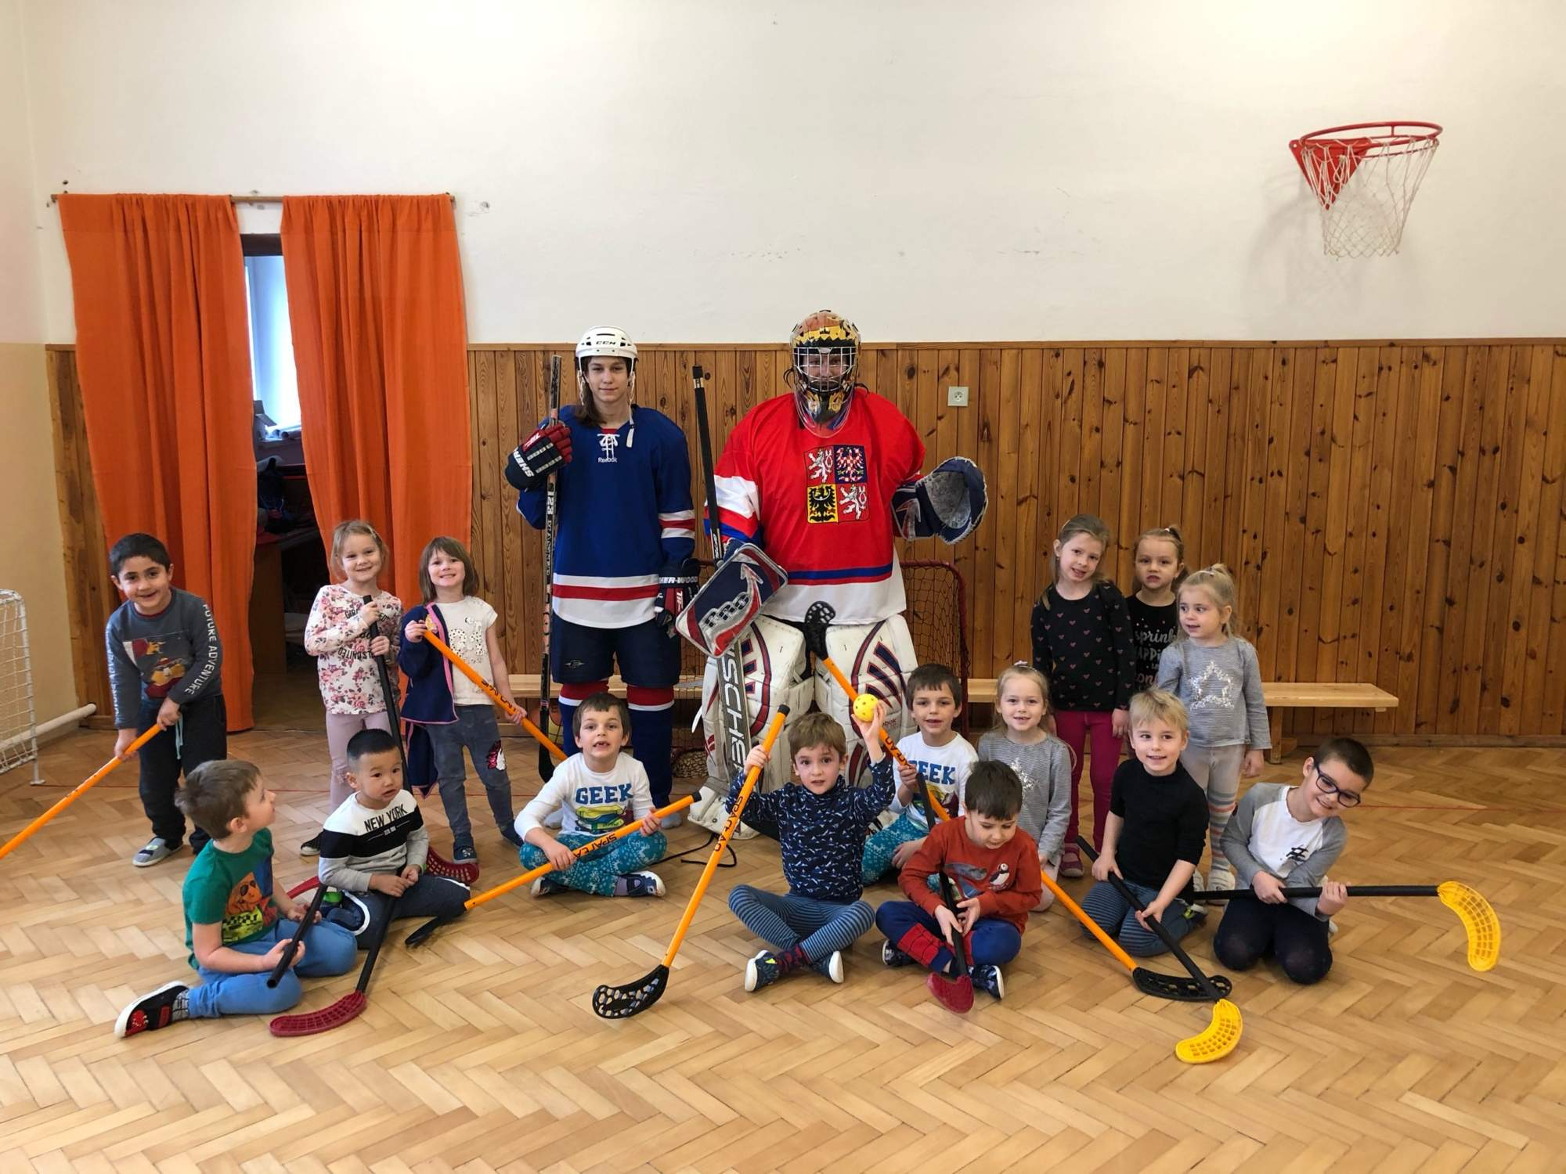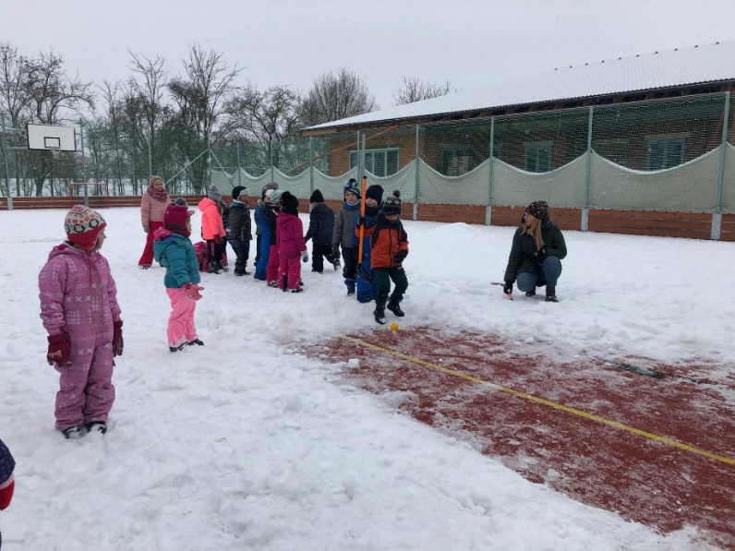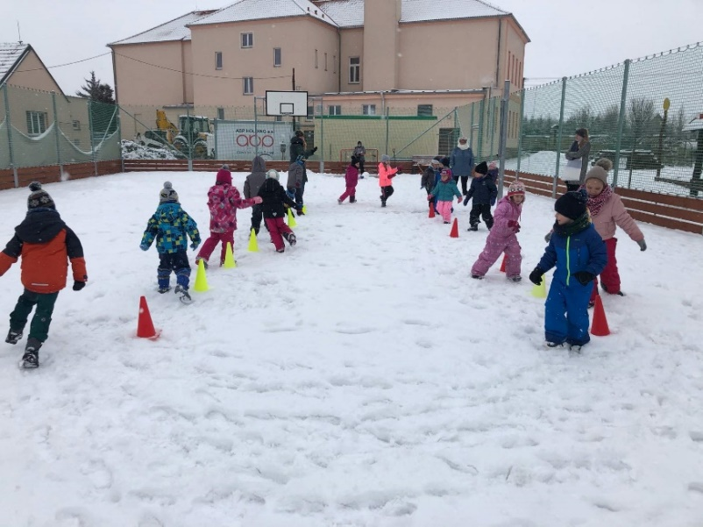Ten nás den předem přijeli naučit profesionální hokejisté. Všem dětem ukázali, jak správně držet hokejku, a pak si s nimi zahráli zápas. Děti byly velice nadšené. Hokejový den si moc užily a druhý den na olympiádě už všechny hrály usilovně jako správní olympijští vítězové.

Vydává: ZŠ a MŠ Mělnické Vtelno, okres Mělník

Redakční rada: L. Veselá, A. Mašanská, A. Zichová

Zpracovala: Dagmar Jirků